Использование робототехнического набора Matatalab в организации коррекционно-образовательной работы с детьми с ограниченными возможностями здоровья в условиях МБДОУ №27
Рыжкова Наталья Владимировна
Муниципальное бюджетное дошкольное образовательное учреждение
детский сад №27 «Росинка», с. Новопышминское
В современном мире воспитание и образование невозможно без использования технических и компьютерных средств. Наши дети живут в эпоху активной информатизации, компьютеризации и роботостроения. Технические достижения все быстрее проникают во все сферы человеческой жизнедеятельности и вызывают интерес детей к современной технике.
Перед нами, педагогами, работающими с детьми с ОВЗ, стоит задача создания благоприятных условий не только для бытовой, игровой, но и для образовательной деятельности. Поэтому использование современных технических средств является эффективным способом повышения мотивации и индивидуализации обучения детей, создает благоприятный эмоциональный фон, побуждает детей к поисковой и познавательной деятельности, развивает коммуникативные навыки.
В системе современного образования логопеду необходимо постоянно самосовершенствоваться, изучать и применять в своей практической профессиональной деятельности помимо традиционных коррекционных методик, современные инновационные технологии и методики.
Стремление всех педагогов, в том числе логопедов, придать своей профессиональной деятельности инновационный характер обусловлено переходом российского образования на позиции личностно-ориентированной педагогики. Логопеды, использующие инновации в коррекционно-педагогической работе, стремятся развивать у детей с нарушениями речи их индивидуальные способности, в том числе языковую способность, не ограничиваясь формированием «программных» знаний, умений и навыков.
Возможности использования IT-технологии «MatataLab» в образовательном процессе в качестве повышения мотивации дошкольников, развития умственных способностей и раскрытия творческой индивидуальности взрослого и ребенка в таких образовательных областях, как познание (формирование элементарных математических представлений, целостной картины мира) и развитии речи детей дошкольного возраста безграничны и зависят от фантазии взрослого и ребенка. Технология «MatataLab» делает процесс обучения интересным и увлекательным, в котором происходит общение и обмен знаниями между взрослым и ребенком, ребенком и ребенком в организованной и самостоятельной деятельности.
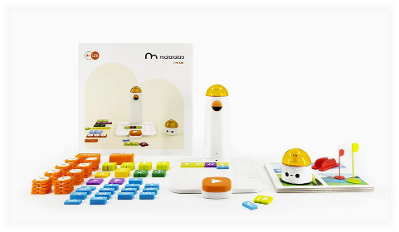
«MatataLab»-робототехнический набор. Это интерактивный программируемый робот для детей от 4 до 9 лет. При помощи своего воображения дети могут создавать бессчетное количество игр с роботом, используя программные блоки и алгоритмы, чтобы управлять им.
Принципы работы MatataLab
• На пластмассовом поле выстраивается алгоритм действий из блоков с рисунками каких-либо действий (стрелки, ноты, циклы, функции, цифры повтора, углы поворота)
• Камера в управляющей башне считывает составленный алгоритм, преобразует его в код и передает сигнал роботу Matata Bot.
• Робот Matata Bot исполняет программу на игровом поле, двигаясь и проигрывая мелодию.
• В состав набора входят дополнительные элементы-картонное поле для робота, пластмассовые разграничители и флажки для обозначения условий на поле.
• Образовательный процесс происходит без использования компьютера или планшета.

Использование на индивидуальных и подгрупповых занятиях роботехнического набора Matatalab позволило мне решить ряд коррекционных задач:
- развитие и коррекция психических процессов;
- развитие познавательной активности и самоконтроля;
- активизация словаря;
- закрепление ранее полученных навыков;
- развитие фонематического слуха
- развитие лексико-грамматического строя речи;
- развитие связной речи;
- развитие артикуляционной, мелкой моторики и зрительно – моторной координации;
- развитие пространственных отношений.
По требованиям ФГОС дошкольного образования вся образовательная деятельность строится в игре. В игровой форме процесс мышления протекает быстрее, а новый материал запоминается легче.
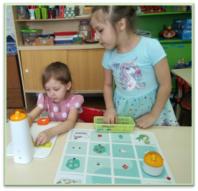
На своих занятиях использовала такие игры как:
«Угадай-ка»
Цель: развитие фонематического слуха и восприятия.
Логопед называет заданный звук, а ребенок программирует робота к схеме этого звука. Во время прохождения пути роботом, ребенок произносит заданный звук изолированно, затем придумывает слово с этим звуком);
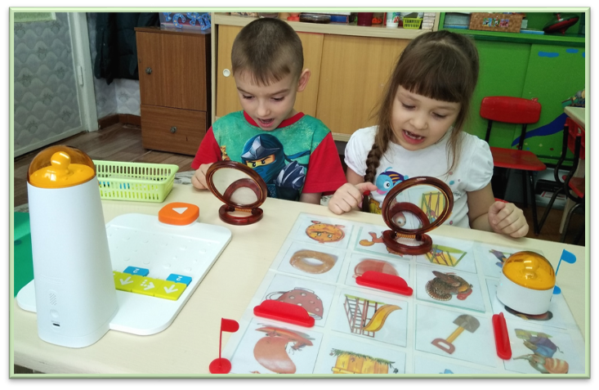
«Веселый Язычок»
Цель: выработка полноценных движений и определенных положений органов артикуляционного аппарата, умение объединять простые движения в сложные, необходимые для правильного произнесения звуков.
1)Ребенок строит маршрут робота до заданного артикуляционного упражнения, а потом выполняет его.
2)Ребенок программирует робота по заданному маршруту и выполняет все артикуляционные упражнения.
«Цепочка слов»
Цель: определение первого и последнего звук в слове.
От опорной картинки выстраиваем цепочку слов, программируем робота, проговариваем слова, придумываем предложения с наиболее понравившимся словом, делим слова на слоги.
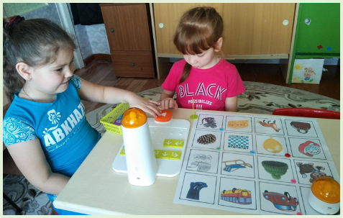
«Назови все слова с заданным звуком»
Цель: автоматизация, дифференциация поставленных звуков
Ребенок находит все слова с заданным звуком и программирует робота, проговаривая слова правильно. Определить позицию звука в словах (начало, середина, конец слова);
«Четвертый лишний»
Цель: активизация словаря.
Ребенок выделяет лишний предмет из каждой строки (их 4), объясняя свой выбор, программирует робота;
«Улетает-не улетает»
Цель: активизация словаря по теме перелетные и зимующие птицы, развитие лексико -грамматических категорий.
Ребенок выстраивает путь робота только по картинкам с перелетными или зимующими птицами. Игра «Кого не стало?»;
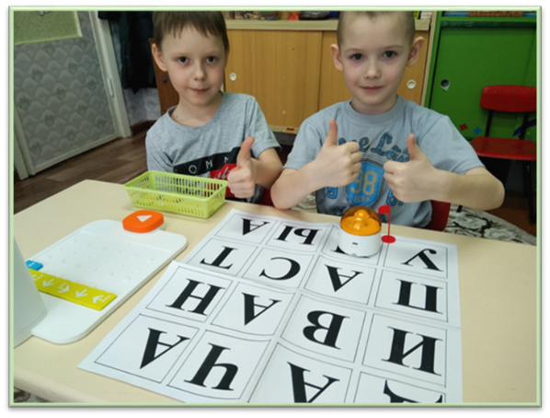
«Филворды» (или Венгерские кроссворды) – это разновидность кроссвордов, в таких кроссвордах все слова уже вписаны и их нужно только найти в мешанине букв. Слова могут "ломаться" в любом направлении (кроме диагонального) и не пересекаются.
Далее могут быть варианты работы с найденным словом:
- посчитать сколько букв в слове
- назвать первую-последнюю букву
- назвать гласные-согласные буквы
- разделить слово на слоги
- найти ударный слог
- выполнить звуко-буквенный анализ
- составить предложение
- записать это слово по памяти.
Сегодня неотъемлемой частью полноценного формирования личности дошкольников считается их профессиональная ориентация.
Ранняя профориентация заключается, конечно, не в том, чтобы к концу дошкольного периода ребенок был готов осуществить осознанный выбор профессии, а в том, чтобы:
• сформировать представления о разнообразии и объективной специфике профессий;
• сформировать у ребенка эмоционально-положительное отношение к труду и профессиональному миру;
• предоставить возможность использовать свои силы в доступных видах деятельности.
У детей, имеющих тяжелые речевые нарушения, ранняя профориентация может быть осуществлена и совместно с логопедическими играми.
Логопедическую работу часто провожу, опираясь на речевой материал по теме «Профессии». Дошкольники учатся правильно произносить разные виды профессий. Также они узнают особенности профессиональных сфер деятельности.
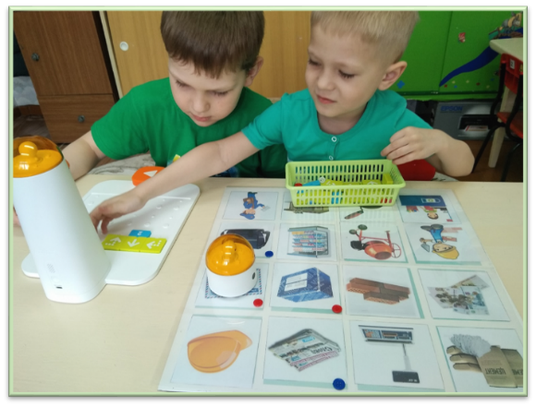
«Профессии»
Цель: активизация словаря по теме профессии.
Ребенок выбирает необходимые инструменты для данной профессии, программирует робота, называет правильно все слова, объясняет для чего нужны и как ими пользоваться.
Таким образом, инновационные технологии логопедического процесса не заменяют традиционных, но при этом дают положительный результат. У каждого ребенка с ОНР III уровня складываются наиболее благоприятные условия для развития не только речи, но и всех когнитивных процессов в целом. Реализация таких технологий способствует достижению наибольшей игровой раскрепощенности, повышается жизненный тонус, физическое и психическое здоровье. На фоне комплексной логопедической помощи инновационные методы, не требуя особых усилий, оптимизируют процесс коррекции речи детей и способствуют оздоровлению всего организма.

